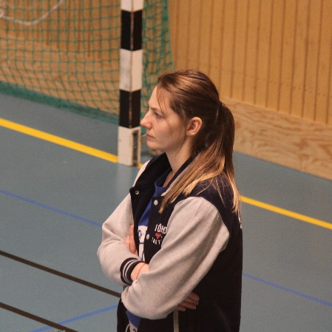 Šarūnė Vepštaitė

|  |  |
| --- | --- |
| Asmeninė  informacija | Gimimo data: 1994.04.18 (29 m.)  Gimimo vieta: Panevėžys, Lietuva  Gyvenamoji vieta: Karlstad, Sweden  Telefono numeris: +46762033856  El. paštas: vepstaite.sarune@gmail.com |
| Darbo patirtis | 2023-08-14 -  Įmonė: Hammarö basket  Įmonės svetainė: https://hammarobasket.se/  Pareigos: Krepšinio vyr. trenerė, fizinio rengimo trenerė  Darbo aprašymas: Krepšinio treniruotės, fizinis rengimas, krepšinio pagrindų treniruotės. (Moterų komanda – div.2)  Fizinio rengimo trenerė klubo komandoms/ individualios treniruotės sporto salėje. Krepšinio stovyklų organizavimas ir vedimas.  2023-07- 26 – 2023-08-23  Įmonė: “Laikas sportuoti”  Įmonės svetainė: http://laikassportui.lt/  Pareigos: Trenerė/Asistentė  Darbo aprašymas: Krepšinio treniruotės, fizinis lavinimas vaikams nuo 10-15 metų. Visos dienos užsiėmimai, pagal numatytą programą.  2022-09-05 – 2023-06-31  Įmonė: KFUM Örebro basket  Įmonės svetainė: https://www.kfumorebrobasket.se/  Pareigos: Krepšinio vyr. trenerė  Darbo aprašymas: Krepšinio treniruotės, fizinis rengimas, krepšinio pagrindų treniruotės. (Merginos gimusios 2009-2007 m.)  2022-06- 27 – 2022-07-29  Įmonė: “Laikas sportuoti”  Įmonės svetainė: http://laikassportui.lt/  Pareigos: Trenerė/Asistentė  Darbo aprašymas: Krepšinio treniruotės, fizinis lavinimas vaikams nuo 10-15 metų. Visos dienos užsiėmimai, pagal numatytą programą.  2021-07-14 -  Įmonė: Friskvården i Värmland  Įmonės svetainė: http://www.friskvarden.org/  Pareigos: Trenerė  Darbo aprašymas: Grupinės ir individualios treniruotės su žmonėmis po traumų. (Vandens treniruotės, sustiprintos nugaros treniruotės / kardio / viso kūno treniruotės).  2020-11- 2021-07  Įmonė: "Karlstad Suns Basketball"  Įmonės svetainė: https://idrottonline.se/KarlstadSuns-Basket/  Pareigos: Krepšinio trenerė/asistentė  Darbo aprašymas: Krepšinio treniruotės, fizinis lavinimas merginoms – 2010m. /vaikinams – 2008m. Asistentės pareigos vyrų komandoje.  2016-07-01 – 2020-06-30  Įmonė: “Nacionalinė krepšinio akademija” - (NKA) (National Basketball Academy)  Įmonės svetainė: www.nka.lt  Pareigos: Krepšinio trenerė  Darbo aprašymas Krepšinio treniruotės, fizinis lavinimas vaikams nuo 4 iki 18 metų. Krepšinio treniruotės, fizinės treniruotės suaugusiems patyrusiems traumas.  2013-09-01 – 2017-10-29  Įmonė: “Sostinės krepšinio mokykla”  Įmonės svetainė: www.skm.lt  Pareigos: Krepšinio trenerė  Darbo aprašymas: Krepšinio treniruotės, fizinis lavinimas vaikams nuo 4 iki 18 metų. Fizinis rengimas.  2015-01 – 2017-10-18  Įmonė: “Romeo sporto klubas” (Romeo sports and wellness gym)  Įmonės svetainė: www.romeogym.lt  Pareigos: Sporto salės trenerė, asmeninė trenerė  Job description: Grupinės ir individualios treniruotės, asmeninės treniruotės su įvairių sporto šakų sportininkais.  2012-09 – 2015-11  Įmonė: “Aukštaitijos krepšinio mokykla” (Aukštaitija Basketball School)  Įmonės svetainė: [www.akm.lt](http://www.akm.lt)  Pareigos: Krepšinio trenerė  Darbo aprašymas: Krepšinio treniruotės, fizinis lavinimas vaikams nuo 4 iki 15 metų. Pasiruošimas krepšinio varžyboms. Darbas vasaros stovyklose. |
| Išsilavinimas | 2022-  Mokymo įstaiga: ”Basketutbildning” (Krepšinio treniravimas)  Studijos: Krepšinio treneris  Laipsnis: Profesionalaus krepšinio trenerio licencija  2013-2019  Mokymo įstaiga: Lietuvos Edukologijos Universitetas  Studijos: Kūno kultūros mokytojas. Sveikatos priežiūros specialistas.  Laipsnis: Aukštasis, bakalauro laipsnis.  2000 – 2012  Mokymo įstaiga: Velžio vidurinė mokykla  Laipsnis: vidurinis išsilavinimas |
| Kompiuteriniai įgūdžiai | Word, Excel, PowerPoint |
| Kita informacija | Vairuotojo pažymėjimo kategorija: B |
| Kalbos | |  |  |  |  | | --- | --- | --- | --- | | *Kalba* | *Kalbėjimas* | *Supratimas* | *Rašymas* | | Lietuvių k. (gimtoji) | Labai gerai | Labai gerai | Labai gerai | | Anglų k. | Gerai | Labai gerai | Gerai | | Švedų k. | Vidutinis | Vidutinis | Vidutinis | |